編號 | 圖 說 | 影 像
1-1 | 倪祥《有空》截圖，2024，7分26秒，尺寸依場地而定，圖像由藝術家及臺北市立美術館提供。 | 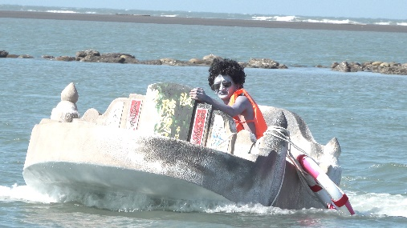
1-2 | 倪祥《有空》截圖，2024，7分26秒，尺寸依場地而定，圖像由藝術家及臺北市立美術館提供。 | 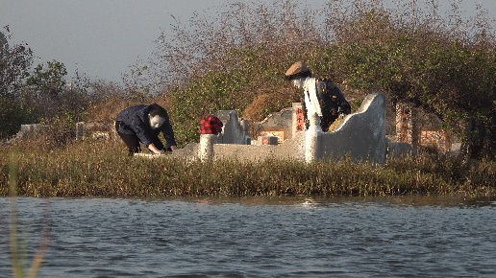
1-3 | 「大家都來看你了─倪祥個展」展場圖，2024，圖像由臺北市立美術館提供。 | 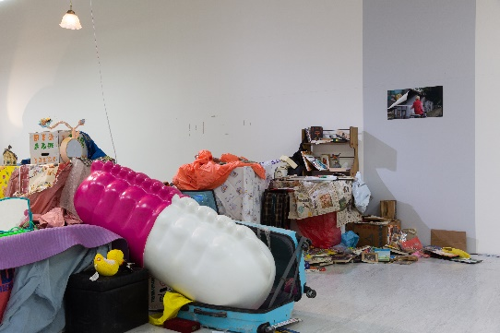
1-4 | 「大家都來看你了─倪祥個展」展場圖，2024，圖像由臺北市立美術館提供。 | 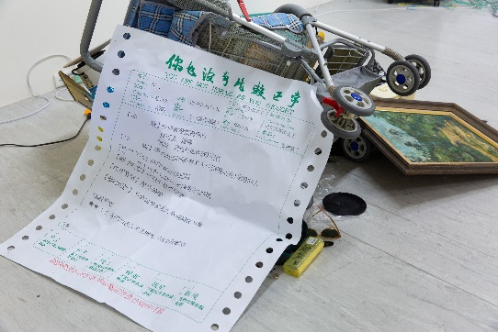
1-5 | 藝術家倪祥，圖像由藝術家及臺北市立美術館提供。 | 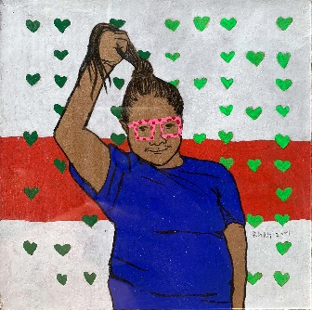
2-1 | 陳以書《假山水系列》，2022，粉彩、木炭、彩色膠帶、麥克筆、紙本，59 x 84公分，圖像由藝術家及臺北市立美術館提供。 | 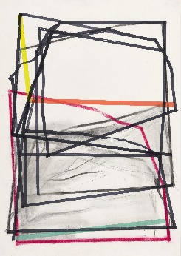
2-2 | 陳以書《假山水系列》，2023，壓克力顏料，彩色膠帶，地圖(蘇聯時期1974)，220 x 100 公分，圖像由藝術家及臺北市立美術館提供。 | 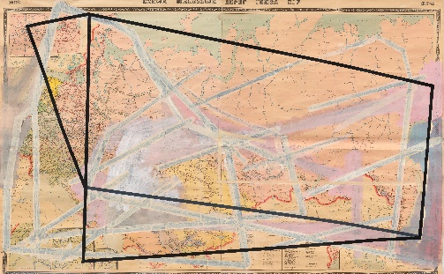
2-3 | 「假山水─陳以書個展」展場圖，2024。  圖像由臺北市立美術館提供。 | 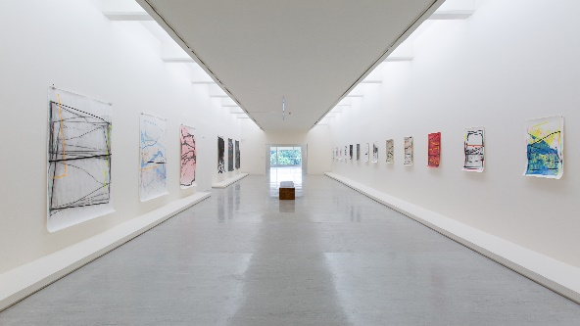
2-4 | 「假山水─陳以書個展」展場圖，2024。  圖像由臺北市立美術館提供。 | 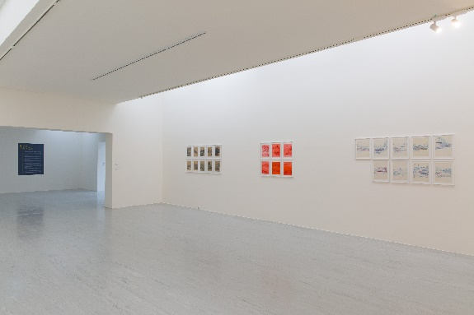
2-5 | 藝術家陳以書，圖像由藝術家與臺北市立美術館提供。 | 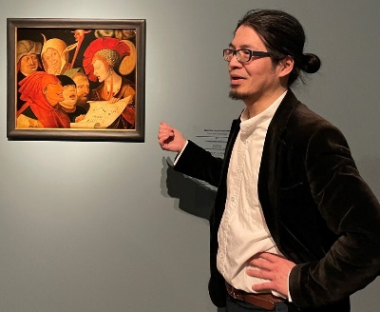
3-1 | 「之間II─徐瑞憲個展」手推車結構示意圖，2024，圖像由藝術家與臺北市立美術館提供。 | 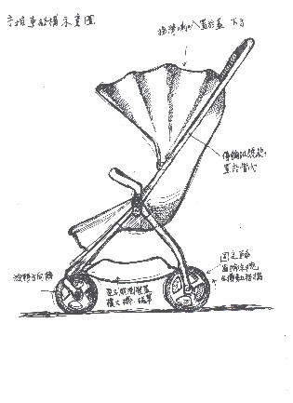
3-2 | 「之間II─徐瑞憲個展」，2024，機械動力聲音裝置，嬰兒車、金屬媒材、喇叭、震動器、旋轉編碼器、人機互動裝置，尺寸依場地而定，圖像由臺北市立美術館提供。 | 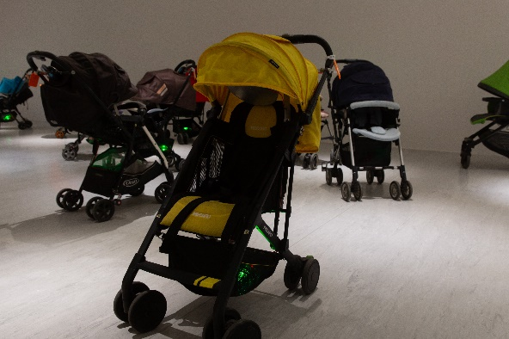
3-3 | 「之間II─徐瑞憲個展」展場圖，2024。  圖像由臺北市立美術館提供。 | 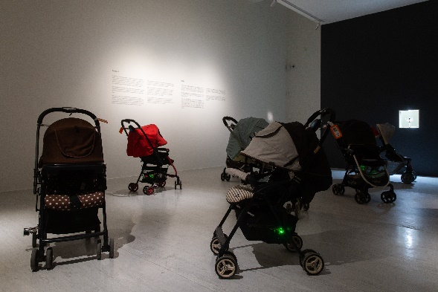
3-4 | 「之間II─徐瑞憲個展」展場圖，2024。  圖像由臺北市立美術館提供。 | 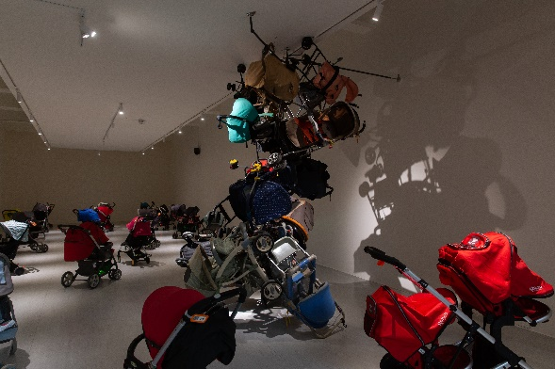
3-5 | 藝術家徐瑞憲，圖像由藝術家與臺北市立美術館提供。 | 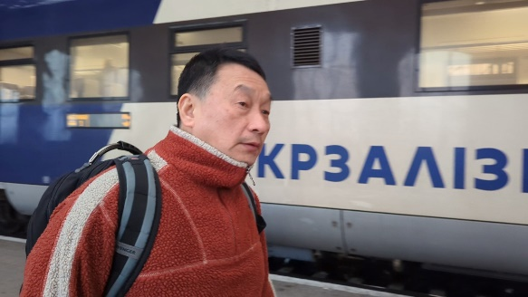
4-1 | 蔡咅璟《關於戰爭的三則記事》，2024，多頻道錄像與裝置，13分30秒，尺寸依場地而定，圖像由藝術家及臺北市立美術館提供。 | 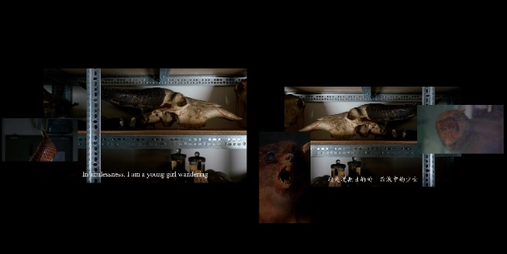
4-2 | 蔡咅璟《萬物想》，2024，雙頻道錄像與裝置，18分36秒，尺寸依場地而定，圖像由藝術家及臺北市立美術館提供。 | 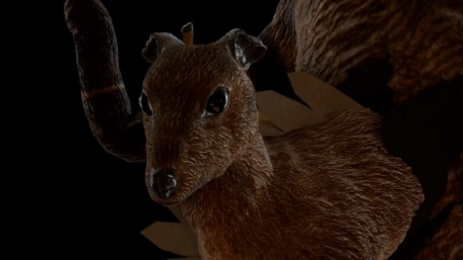
4-3 | 「帝國的標本─蔡咅璟個展」展場圖，2024。  圖像由臺北市立美術館提供。 | 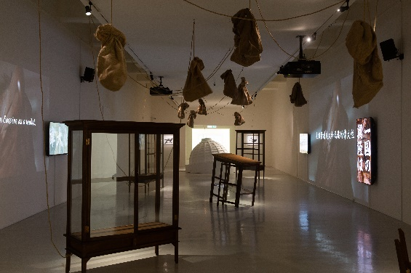
4-4 | 「帝國的標本─蔡咅璟個展」展場圖，2024。  圖像由臺北市立美術館提供。 | 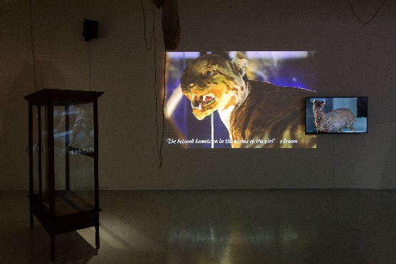
4-5 | 藝術家蔡咅璟，圖像由藝術家與臺北市立美術館提供。 | 